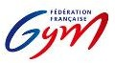

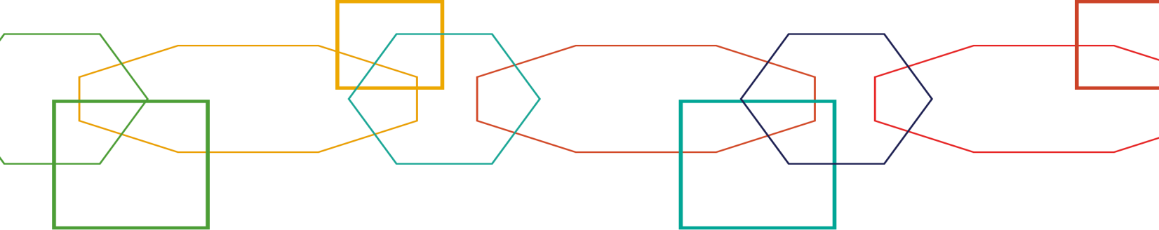Elections du 2 décembre 2023

Comité Régional de Gymnastique
Nouvelle-Aquitaine
C o m i t é Ré gio na l de Gy mnas t i q ue No uve l l e - Aq ui t a i ne – 3 5 av enue Gu s t av e E i f f e l – Z A Be r so l 3 3 6 0 0 Pe s sa c - Té l : 0 5 5 6 3 6 2 3 9 7 - http://nouvelle-aquitaine.ffgym.fr/ – E - m a i l : c r . n o u v e l l ea q ui t a i n e . f f gy m @o r a ng e . f r

CANDIDATURE A L’ELECTION

DU COMITE DIRECTEUR

PROJET SPORTIF (profession de foi)

De M. / Mme ………..……………………………………………..

..........................................................................................................................................................

..........................................................................................................................................................

..........................................................................................................................................................

..........................................................................................................................................................

..........................................................................................................................................................

..........................................................................................................................................................

..........................................................................................................................................................

..........................................................................................................................................................

..........................................................................................................................................................

..........................................................................................................................................................

..........................................................................................................................................................

..........................................................................................................................................................

2

..........................................................................................................................................................

..........................................................................................................................................................

..........................................................................................................................................................
C o m i t é Ré gio na l No uv e l l e - Aquit a i n e de Gy mna s t i que – 3 5 avenue Gu s t av e E i f f e l – Z A Be r so l 3 3 6 0 0 Pes sac - Té l : 0 5 5 6 3 6 2 3 9 7 - http://nouvelle-aquitaine.ffgym.fr/ – E - m a i l : c r . n o u v e l l ea q ui t a i n e . f f gy m @o r a ng e . f r

..........................................................................................................................................................

..........................................................................................................................................................

..........................................................................................................................................................

Fait à ……………..le……………….

Signature du (de la) candidat(e)

